
СОВЕТ

МОСКАЛЕНСКОГО МУНИЦИПАЛЬНОГО РАЙОНА

ОМСКОЙ ОБЛАСТИ

РЕШЕНИЕ

23.12.2020 № 92

О признании утратившим силу решения Совета Москаленского муниципального района Омской области от 25.03.2020г. № 24
"Об утверждении Порядка составления и утверждения плана
финансово-хозяйственной деятельности бюджетного учреждения Москаленского муниципального района Омской области"

В соответствии с подпунктом 6 пункта 3.3 статьи 32 Федерального закона "О некоммерческих организациях", Требованиями к составлению и утверждению плана финансово-хозяйственной деятельности государственного (муниципального) учреждения, утвержденными приказом Министерства финансов Российской Федерации от 31 августа 2018 года № 186н, руководствуясь Уставом Москаленского муниципального района Омской области, Совет Москаленского муниципального района Омской области РЕШИЛ:
1. Решение Совета Москаленского муниципального района Омской области от 25.03.2020г. года № 24 "Об утверждении Порядка составления и утверждения плана финансово-хозяйственной деятельности бюджетного учреждения Москаленского муниципального района Омской области" признать утратившим силу c 01.01.2021 года.
2. Опубликовать настоящее решение в источниках официального опубликования.
3. Контроль за исполнением настоящего решения возложить на комиссию по финансово-экономическим вопросам (Выходцев Д.В.).

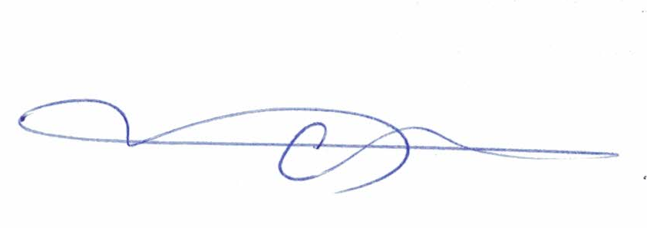
Глава Москаленского
муниципального района А.В.Ряполов

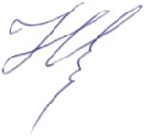
Председатель Совета
Москаленского муниципального района Е.Ю.Наумович

